1977

QUILLETTE

On lance la boule sur la piste extérieure pour qu'elle fasse un tour complet. La boule redescend alors sur le plateau où sont disposées les quillettes. Le jeu consiste à renverser le maximum de quillettes

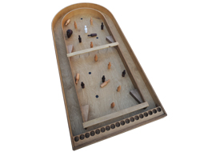

1,52 m x 0,68 m

